SHOW ENGINES;

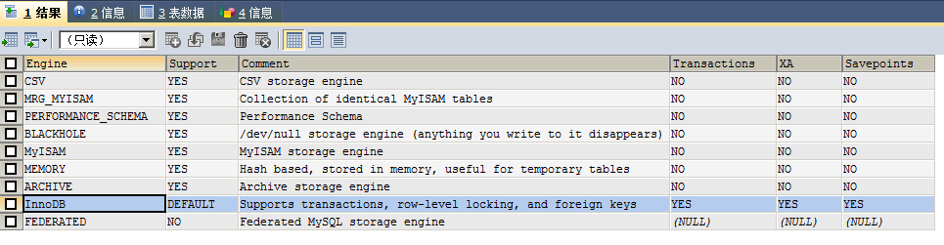

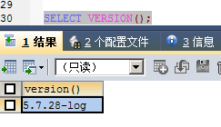

MVCC multi-version concurrency control 多版本并发控制。

乐观锁的一种实现

MVCC原理：<https://blog.csdn.net/w2064004678/article/details/83012387>

.frm 表结构文件

.MYD 数据文件

.MYI 索引文件

myisam 和 innodb对比

1、 **存储结构**

**MyISAM：**每个MyISAM在磁盘上存储成三个文件。分别为：**表定义文件、数据文件、索引文件。**第一个文件的名字以表的名字开始，扩展名指出文件类型。.frm文件存储表定义。数据文件的扩展名为.MYD (MYData)。索引文件的扩展名是.MYI (MYIndex)。

**InnoDB：**所有的表都保存在同一个数据文件中（也可能是多个文件，或者是独立的表空间文件），InnoDB表的大小只受限于操作系统文件的大小，一般为2GB。

2、 **存储空间**

**MyISAM：** MyISAM支持支持三种不同的存储格式：静态表(默认，但是注意数据末尾不能有空格，会被去掉)、动态表、压缩表。当表在创建之后并导入数据之后，不会再进行修改操作，可以使用压缩表，极大的减少磁盘的空间占用。

**InnoDB：** 需要更多的内存和存储，它会在主内存中建立其专用的缓冲池用于高速缓冲数据和索引。

3、 **可移植性、备份及恢复**

**MyISAM：**数据是以文件的形式存储，所以在跨平台的数据转移中会很方便。在备份和恢复时可单独针对某个表进行操作。

**InnoDB：**免费的方案可以是拷贝数据文件、备份 binlog，或者用 mysqldump，在数据量达到几十G的时候就相对痛苦了。

4、 **事务支持**

**MyISAM：**强调的是性能，每次查询具有原子性,其执行数度比InnoDB类型更快，但是不提供事务支持。

**InnoDB：**提供事务支持事务，外部键等高级数据库功能。 具有事务(commit)、回滚(rollback)和崩溃修复能力(crash recovery capabilities)的事务安全(transaction-safe (ACID compliant))型表。

5、 **AUTO_INCREMENT** **MyISAM：**可以和其他字段一起建立联合索引。引擎的自动增长列必须是索引，如果是组合索引，自动增长可以不是第一列，他可以根据前面几列进行排序后递增。

**InnoDB：**InnoDB中必须包含只有该字段的索引。引擎的自动增长列必须是索引，如果是组合索引也必须是组合索引的第一列。

6、 **表锁差异**

**MyISAM：** 只支持表级锁，用户在操作myisam表时，select，update，delete，insert语句都会给表自动加锁，如果加锁以后的表满足insert并发的情况下，可以在表的尾部插入新的数据。

**InnoDB：** 支持事务和行级锁，是innodb的最大特色。行锁大幅度提高了多用户并发操作的新能。但是InnoDB的行锁，只是在WHERE的主键是有效的，非主键的WHERE都会锁全表的。

7、 **全文索引**

[MySql全文索引](https://link.zhihu.com/?target=https%3A//blog.csdn.net/u013276277/article/details/78139159)

**MyISAM：**支持 FULLTEXT类型的全文索引

**InnoDB：**不支持FULLTEXT类型的全文索引，但是innodb可以使用sphinx插件支持全文索引，并且效果更好。

8、**表主键**

**MyISAM：**允许没有任何索引和主键的表存在，索引都是保存行的地址。

**InnoDB：**如果没有设定主键或者非空唯一索引，就会自动生成一个6字节的主键(用户不可见)，数据是主索引的一部分，附加索引保存的是主索引的值。

9、**表的具体行数**

**MyISAM：** 保存有表的总行数，如果select count(*) from table;会直接取出出该值。*

**InnoDB：** 没有保存表的总行数，如果使用select count(*) from table；就会遍历整个表，消耗相当大，但是在加了wehre条件后，myisam和innodb处理的方式都一样。

10、**CRUD操作**

**MyISAM：**如果执行大量的SELECT，MyISAM是更好的选择。

**InnoDB：**如果你的数据执行大量的INSERT或UPDATE，出于性能方面的考虑，应该使用InnoDB表。

11、 外键

**MyISAM：**不支持

**InnoDB：**支持